**Invite de commandes dans Windows : les meilleurs moyens de l’ouvrir**

L’invite de commandes sert à saisir des commandes (CMD) et à démarrer des programmes basés sur du texte dans Windows. Les commandes utilisées remontent parfois à MS-DOS. Jusqu’à Windows ME (inclus), Windows était une interface graphique superposée à un système d’exploitation fondé sur des lignes de commande.

Dans les versions ultérieures de Windows, l’interface graphique a été intégrée au système de manière fixe. L’invite de commandes fait partie intégrante du système et est également connue sous son nom de fichier : ***cmd.exe***. Le programme démarre, comme d’autres applications, dans une fenêtre où l’on peut saisir des commandes textuelles.

Dans ce qui suit, nous vous montrons les possibilités offertes par le système d’exploitation de Microsoft (dans sa version actuelle, Windows 10) pour ouvrir l’invite de commandes.

**Sommaire**

1. Ouvrir l’invite de commandes via le menu Démarrer
2. Épingler l’invite de commandes au menu Démarrer
3. Ouvrir l’invite de commandes avec les droits d’administrateur
4. Épingler l’invite de commandes à la barre des tâches
5. Ouvrir l’invite de commandes via le menu système
6. Ouvrir l’invite de commandes via « Exécuter »
7. Ouvrir l’invite de commandes via la zone de recherche
8. Ouvrir l’invite de commandes dans l’explorateur
9. Créer un raccourci pour l’invite de commandes sur le bureau
10. Configurer un raccourci clavier pour l’invite de commandes

**Ouvrir l’invite de commandes via le menu Démarrer**

La façon la plus courante d’ouvrir l’invite de commandes est de passer par le **menu Démarrer**, comme pour tous les programmes Windows. L’invite se trouve dans le sous-menu « **Système Windows** ». Plutôt que de parcourir péniblement la liste jusqu’en bas, cliquez sur une des lettres servant à ranger alphabétiquement les programmes dans le menu Démarrer, par exemple « A ». Vous devez normalement voir s’afficher toutes les lettres. Cliquez alors sur « S » : le menu descend automatiquement à la lettre S.

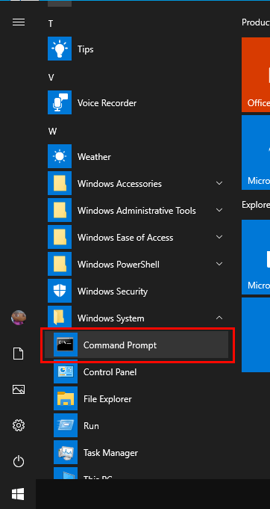L’invite de commandes se trouve dans le dossier « Système Windows » du menu Démarrer.

**Épingler l’invite de commandes au menu Démarrer**

Pour ne pas avoir à faire défiler la liste jusqu’en bas à chaque fois, vous pouvez **épingler l’invite de commandes au menu Démarrer**, comme n’importe quel autre programme. Pour cela, cliquez avec le bouton droit de la souris sur l’invite de commandes dans le sous-menu « Système Windows ».

Dans le menu contextuel qui s’affiche, choisissez « **Épingler au menu Démarrer** ». Une nouvelle vignette apparaît alors, de sorte que vous pouvez appeler l’invite en un seul clic. En maintenant appuyé le bouton de la souris, vous pouvez déplacer la vignette à l’endroit voulu. Vous pouvez organiser comme bon vous semble les vignettes du menu Démarrer.

Alternativement, au lieu d’utiliser le menu contextuel, vous pouvez également déplacer l’invite de commandes dans la zone des vignettes par glisser-déposer en maintenant le bouton de la souris enfoncé. Le raccourci du programme dans « Système Windows » sera conservé.

**Ouvrir l’invite de commandes avec les droits d’administrateur**

Par défaut, l’invite de commandes et tous les programmes démarrés avec possèdent les mêmes droits d’utilisateur que l’utilisateur dont c’est la session. Cependant, en ce qui concerne certaines **tâches critiques pour le système**, des droits d’administrateur spéciaux sont requis afin d’entrer des commandes.

Cliquez avec le bouton droit de la souris sur l’invite de commandes dans le menu Démarrer, puis choisissez l’option « **Exécuter en tant qu’administrateur** » dans le menu contextuel « Plus ». Après confirmation de la demande de contrôle de compte d’utilisateur, une fenêtre de l’invite de commandes apparaît et fait référence dans le titre aux droits d’administrateur.

Tous les programmes ouverts à partir de cette instance de l’invite de commandes recevront automatiquement les droits d’administrateur. Une autre différence par rapport à l’invite de commandes normale est que la ligne de commande ne démarre pas dans le dossier personnel de l’utilisateur, mais dans le dossier *.\WINDOWS\system32*.

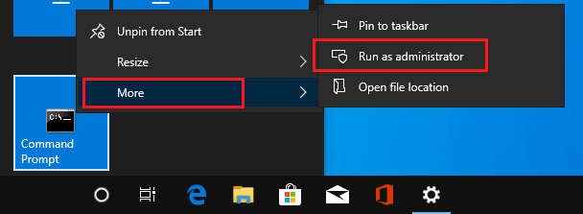L’invite de commandes se trouve dans le dossier « Système Windows » du menu Démarrer.

**Épingler l’invite de commandes à la barre des tâches**

Quand on utilise l’invite fréquemment, une méthode beaucoup **plus rapide que le menu Démarrer** consiste à ajouter un raccourci à la barre des tâches. Cliquez avec le bouton droit de la souris sur l’invite de commandes dans le menu Démarrer, puis choisissez l’option « **Épingler à la barre des tâches** » dans le menu contextuel « Plus ».

Une fois cela fait, un simple clic sur l’icône dans la barre des tâches donne immédiatement accès à l’invite de commandes. En appuyant simultanément sur les touches **[Maj]** et **[Ctrl]** au moment de cliquer sur l’icône, l’invite de commandes s’ouvre avec les droits d’administrateur.

**Ouvrir l’invite de commandes via le menu système**

Le menu système de Windows 10, qui s’ouvre en effectuant un **clic droit sur le logo Windows du menu Démarrer** ou à l’aide du raccourci clavier **[Win] + [X]**, comprend par défaut les options « Windows PowerShell » et « Windows PowerShell (admin) ». Windows PowerShell est une invite de commandes étendue qui propose des fonctions supplémentaires, mais que beaucoup d’utilisateurs trouvent peu claire et surtout qui se comporte parfois de manière imprévisible lors de l’exécution de programmes basés sur du texte.

Les éléments de menu Windows PowerShell peuvent être remplacés par l’invite de commandes. Pour cela, désactivez l’option « Remplacer Invite de commandes par Windows PowerShell dans le menu, lorsque je clique avec le bouton droit sur le bouton Démarrer ou que j’appuie sur la touche Windows+X » en allant dans les paramètres Windows, puis dans « **Personnalisation** » -> « **Barre des tâches** ».

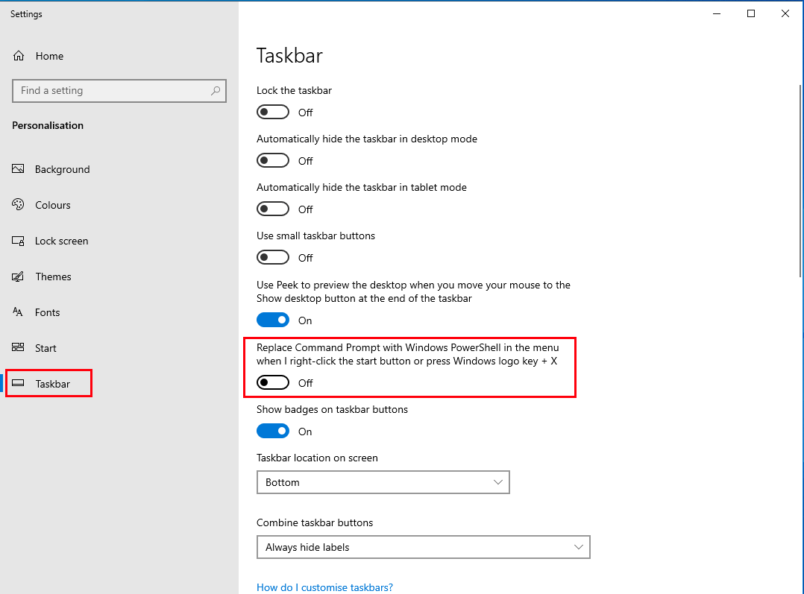En désactivant ce paramètre, vous remplacez le programme PowerShell par l’invite de commandes dans le menu système.

**Ouvrir l’invite de commandes via « Exécuter »**

La boîte de dialogue « **Exécuter** », qui est appelée à l’aide du raccourci clavier **[Win]** + **[R]**, permet de démarrer n’importe quel programme Windows en tapant son nom. Pour ouvrir l’invite de commandes, tapez « **cmd** » puis cliquez sur « OK ». En appuyant simultanément sur les touches **[Maj]** et **[Ctrl]** au moment de cliquer sur le bouton « OK », l’invite de commandes s’ouvre avec les droits d’administrateur. Là encore, il est nécessaire de confirmer une demande de contrôle de compte d’utilisateur.

**Ouvrir l’invite de commandes via la zone de recherche**

La zone de recherche de la barre des tâches est encore une autre façon de démarrer des programmes. Tapez « **cmd** » et selon toute vraisemblance, vous verrez apparaître comme résultat l’invite de commandes. Pour l’ouvrir, appuyez sur la touche Entrée. À droite des résultats de recherche, vous trouverez également un bouton pour lancer l’invite en tant qu’administrateur.

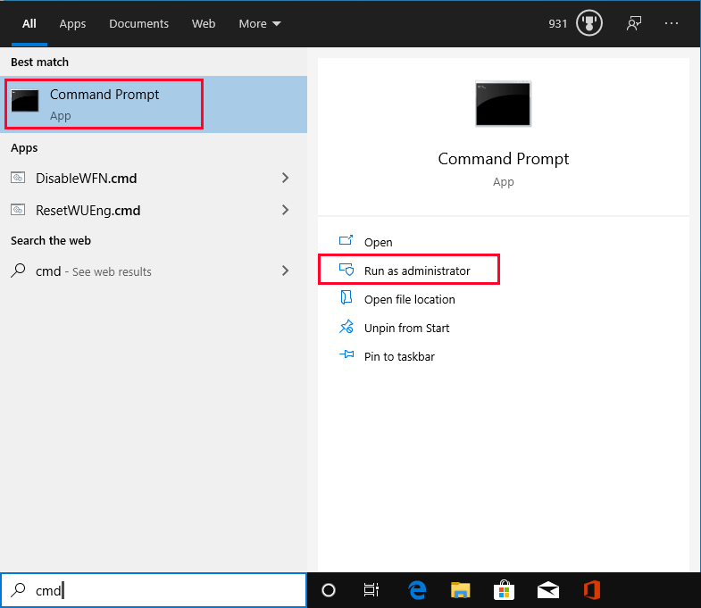L’invite de commandes peut être démarrée via la zone de recherche de la barre des tâches.

**Ouvrir l’invite de commandes dans l’explorateur**

Si vous avez une fenêtre d’explorateur ouverte à l’instant, vous pouvez taper « **cmd** » dans la barre où s’affiche le chemin du fichier en haut. Immédiatement, l’invite de commandes s’ouvre avec comme point de départ l’emplacement de votre dossier.

**Créer un raccourci pour l’invite de commandes sur le bureau**

Une autre manière d’**accéder rapidement** à l’invite de commandes est d’avoir un **raccourci bureau**. Pour créer un tel raccourci, cliquez avec le bouton droit de la souris sur l’invite de commandes dans le menu Démarrer, puis choisissez l’option « **Ouvrir l’emplacement du fichier** » dans le menu contextuel « Plus ».Une fenêtre d’explorateur avec des programmes système importants s’ouvre. Cliquez avec le bouton droit de la souris sur l’invite de commandes puis sélectionnez successivement « **Envoyer vers** » et « **Bureau (créer un raccourci)** ».

Un double-clic sur l’icône du bureau ouvre l’invite de commandes en mode normal, un clic droit permet de l’ouvrir en tant qu’administrateur.

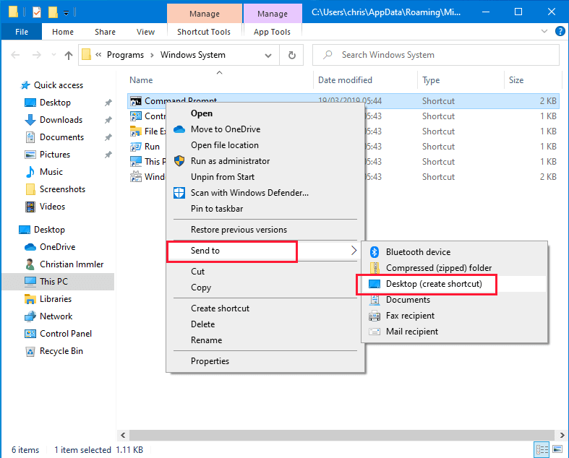Il est possible de placer l’invite de commandes sur le bureau en empruntant le détour « Ouvrir l’emplacement du fichier ».

**Configurer un raccourci clavier pour l’invite de commandes**

Un **raccourci clavier** est un moyen extrêmement rapide d’appeler l’invite de commandes. Par contre, la combinaison de touches ne doit pas être déjà affectée par Windows. Vous pouvez employer par exemple **[Ctrl]** + **[Maj]** + **[E]**. Pour cela, cliquez avec le bouton droit de la souris sur le raccourci bureau que vous venez de créer puis choisissez l’option « **Propriétés** » dans le menu contextuel.

Dans l’onglet « Raccourci », cliquez dans le champ « **Touche de raccourci** » et réalisez la combinaison de touches voulue.

Confirmez la modification par « **OK** ». Une fois l’opération terminée, vous pourrez à tout moment appeler une instance de l’invite de commandes en utilisant le raccourci clavier choisi (tant que le programme actif au premier plan n’utilise pas ce raccourci autrement).

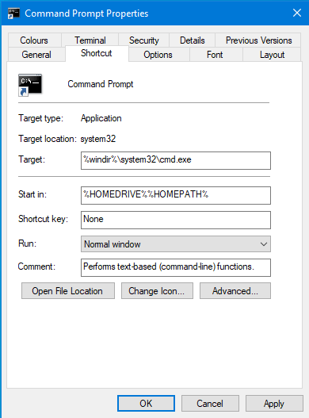Une touche de raccourci pour lancer l’invite de commandes peut être définie dans les propriétés du raccourci bureau.

Conseil

Comme pour n’importe quel autre programme Windows, il est possible de fermer l’invite de commandes en cliquant sur le symbole « **X** » dans l’angle supérieur droit de la fenêtre.

**Comment faire une commande shutdown avec CMD**

Tout le monde sait éteindre son ordinateur avec la commande Arrêter que nous propose l’interface de Windows. L’interface de Windows n’offre cependant à l’utilisateur que **très peu d’options**. Rares sont les personnes qui savent qu’il est possible d’arrêter les ordinateurs de différentes manières, en recourant à des fonctions Shutdown spéciales que l’on peut lancer à partir de l’invite de commande, qui est un interpréteur de commandes, fonctionnant un peu comme une interface entre l’utilisateur et Windows.

**Sommaire**

1. Le shutdown de Windows en invite de commande : explications et avantages
2. Première étape : ouvrir l’invite de commande pour taper les commandes de shutdown
3. Le shutdown par l’invite de commande CMD : comment utiliser cette ligne de commande
4. Les principales commandes Shutdown par CMD
5. Autres options de shutdown

**Le shutdown de Windows en invite de commande : explications et avantages**

La **fenêtre d'invite de commande Windows** est un puissant outil hérité de l’époque de MS-DOS, qui nous offre encore aujourd’hui un nombre impressionnant de commandes très utiles. Derrière cette appellation se trouve en fait un programme exécutable : le **cmd.exe** qui, une fois lancé, propose une invitation à taper une commande (la véritable invite de commande). Pour arrêter un ordinateur, cette ligne de commande fait appel à un autre programme. La fonction « **shutdown.exe** » permet par exemple d’arrêter immédiatement le PC après exécution de la commande, elle peut aussi le redémarrer ou fermer la session en cours.

Les avantages liés à de telles commandes sont évidents. Avec des commandes Shutdown de Windows, on réduit le nombre de clics, et on évite de surfer dans de nombreux menus. On évite ainsi les **détours de l’interface de Windows**. En lançant une simple commande de shutdown, on arrête directement et rapidement l’ordinateur.

Parmi les autres avantages, citons la **flexibilité et la capacité d’adaptation**. On peut recourir à toutes sortes de variantes de shutdowns. En **ajoutant différents paramètres**, il est possible d’ajuster plus précisément le fonctionnement du shutdown. Chaque mode correspond à un type d’utilisation spécifique. En raison de leur grande adaptabilité, les procédures de shutdown sont très appréciées dans le secteur administratif. Elles permettent entre autres de commander à distance des PC et des serveurs, avec des commandes saisies manuellement. Si on souhaite automatiser ces routines, il est également possible de recourir à des scripts de shutdown, assez faciles à éditer.

Nous allons vous montrer comment taper ces commandes CMD et quelle syntaxe vous devez respecter. Nous vous présenterons par la même occasion **quelques options du shutdown**.

**Première étape : ouvrir l’invite de commande pour taper les commandes de shutdown**

Si vous souhaitez utiliser le cmd.exe pour saisir les commandes de Shutdown Windows, vous avez le choix entre deux manières de procéder :

* Accéder avec un clic de la souris, et taper « cmd »
* Accéder par un raccourci clavier, et taper « cmd »

**Accéder à l’invite de commande par un clic de souris, et rechercher « cmd »**

1. Cliquez sur la zone de recherche dans la barre des tâches de Windows, en bas de votre écran :

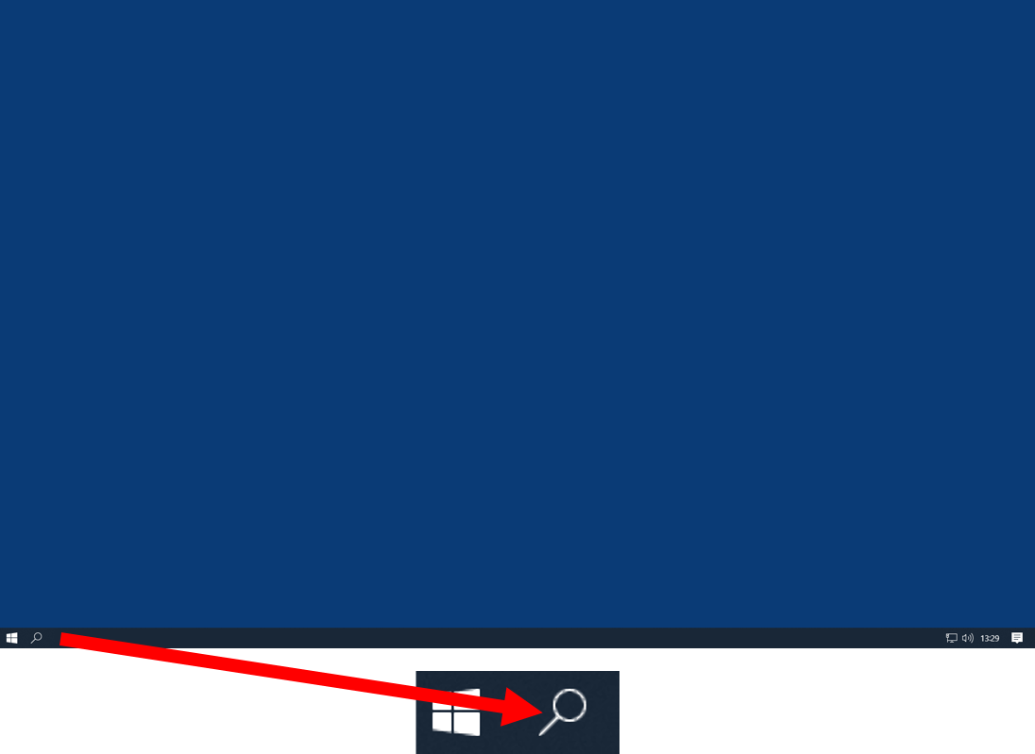Accéder à l’invite de commande Windows (cmd.exe) par la recherche Windows

1. Tapez les trois lettres « **cmd** » dans la barre de recherche.

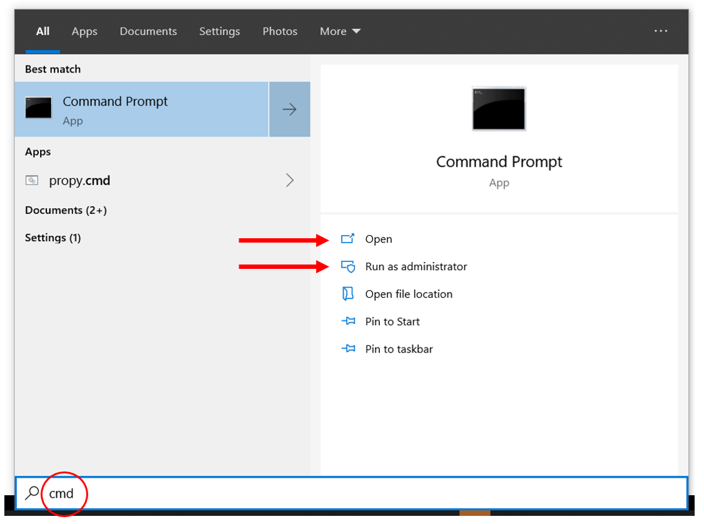Menu présentant l’invite de commande et ses différentes options d’exécution.

1. Appuyez sur la touche Entrée, ou cliquez sur « **Ouvrir** » avec la souris.

Comme le montre cette copie d’écran, vous disposez de plusieurs options. Vous pouvez lancer l’invite de commande avec des **droits restreints**, ou « **l’exécuter en tant qu’administrateur** ». Cette dernière option permet d’exécuter cmd.exe avec des droits d’accès étendus. Seule condition : l’attribution des droits d’administrateur doit avoir été clairement définie dans le compte d’utilisateur avec lequel l’utilisateur s’est identifié en lançant Windows.

Note

Pour pouvoir lancer une commande shutdown ordinaire, le mode normal suffit. Le **mode administrateur** est nécessaire pour pouvoir lancer un certain nombre de commandes ne pouvant pas être exécutées en mode normal. Notez d’ailleurs au passage que les droits d’administrateurs confèrent généralement aux logiciels des **autorisations plus élargies**. Si elles sont infectées par un virus, par exemple, elles peuvent occasionner des dégâts dans le système.

**Accéder « au cmd » par un raccourci clavier**

Si vous préférez utiliser votre système d’exploitation avec les raccourcis, sachez que vous pouvez accéder à l’invite de commande de la façon suivante :

1. Appuyez simultanément sur les touches **[Windows]** + **[R]** (la touche Windows du clavier est celle qui représente le logo Windows).
2. Tapez les lettres « **cmd** dans le champ de recherche qui s’ouvre, validez avec Entrée, ou cliquez sur « **OK** ».

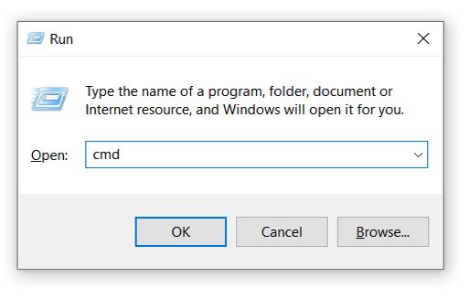Au moyen de la fenêtre Exécuter, ouvrez l’invite de commande Windows en tapant « cmd » et en validant avec « OK » ou la touche Entrée.

**Le shutdown par l’invite de commande CMD : comment utiliser cette ligne de commande**

Les deux méthodes permettent d’ouvrir l’invite de commande dans une fenêtre à part, et dans laquelle vous pourrez taper la commande shutdown de votre choix :

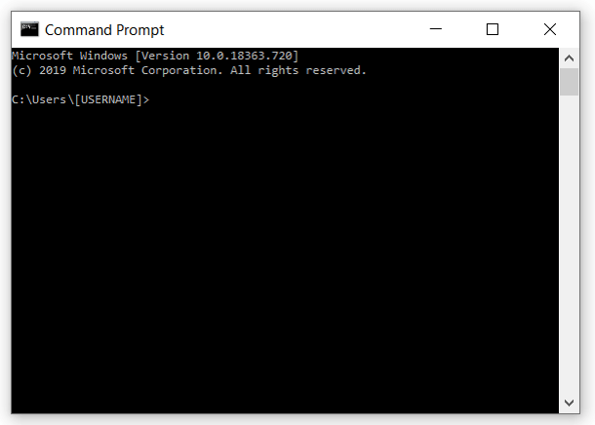Le [NOM D’UTILISATEUR] est dans ce cas un marqueur qui désigne l’administrateur ou l’utilisateur du compte.

La ligne de commande de Windows peut gérer **plusieurs codes de shutdown**. Pour ce faire, vous devrez préciser les paramètres et les commutateurs en respectant scrupuleusement la **syntaxe**. Par défaut, la syntaxe est la suivante :

shutdown /Commutateur

Les commandes shutdown sont composées de la commande principale « shutdown » complétée au besoin par des paramètres, appelés aussi « commutateurs ». Ces derniers déterminent par exemple si le système doit être arrêté (/s) ou redémarré (/r). Il est possible de combiner plusieurs commutateurs.

**Les principales commandes Shutdown par CMD**

Nous vous proposons ci-dessous un **tableau avec** les **principales commandes shutdown de Windows** pouvant être exécutées à l’aide de l’invite de commande.

Conseil

Avec Windows 10, l'invite de commande permet d’utiliser le **Copier-coller**. Vous pouvez donc copier les commandes de cet article (raccourci clavier : [Ctrl] + [C]) avant de les coller (raccourci clavier : [Ctrl] + [V]) dans la fenêtre de commande. Puisque cette commande arrête généralement les programmes sans avertissement particulier, nous vous recommandons de bien fermer auparavant les différentes applications en cours d’utilisation.

|  |  |
| --- | --- |
| shutdown /s | Le PC s’arrête immédiatement |
| shutdown /a | Annule la demande d’arrêt |
| shutdown /r | Provoque un redémarrage de l’ordinateur |
| shutdown /l | La session en cours est fermée |
| shutdown /f | Arrêt forcé : provoque la fermeture forcée des applications en cours (sans prévenir l’utilisateur) |

Les commandes mentionnées ci-dessus **fonctionnent directement**, sans précision particulière. Les procédures de shutdown plus élaborées nécessitent une syntaxe plus compliquée. Voici quelques exemples :

|  |  |
| --- | --- |
| shutdown /s /t 20 | Le PC local s’éteindra au bout de 20 secondes (la temporisation « /paramètre t » est une variable) |
| shutdown /r /m \\Nom de l’ordinateur | Redémarrage d’un PC distant (il peut être judicieux de préparer une telle opération : attribution des droits d’accès pour le contrôle à distance, modification des paramètres du pare-feu) |
| shutdown /r /m \\Nom de l’ordinateur /c „Commentaire“ | Redémarrage à distance d’un PC (le message inscrit derrière le paramètre c apparaît dans une fenêtre bleue, sur l’écran du PC distant) |

**Exemple : redémarrage du PC local après 20 secondes**

L’ordinateur local est redémarré après 20 secondes à partir du compte de l’utilisateur. Le compte de l’utilisateur s’appelle « Peter » :

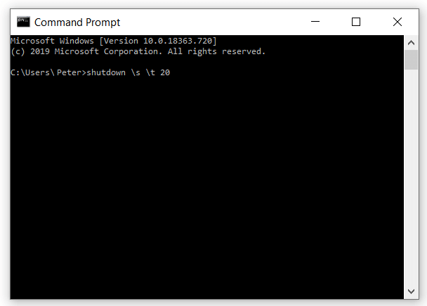Exemple d’une simple commande de shutdown provoquant un arrêt du système avec un certain délai.

**Exemple : redémarrage forcé d’un PC distant au bout d’une minute**

Un **ordinateur distant** [MON PC DISTANT] doit être arrêté après un délai **de 60 secondes**. Pendant la durée du compte à rebours du shutdown, vous souhaitez faire apparaître sur l’écran de l’ordinateur le **Commentaire** suivant : « *Merci de bien terminer votre travail* » La syntaxe suivante permet d’exécuter cette tâche :

shutdown /s /m \\[MON-PC DISTANT] /t 60 /c "Merci de bien terminer votre travail"

Dans la formulation définitive de cette syntaxe, vous devrez bien entendu remplacer le marqueur [MON PC DISTANT] (avec les crochets) par vos propres données. Pour éditer le commentaire, utilisez des guillemets hauts (devant et derrière).

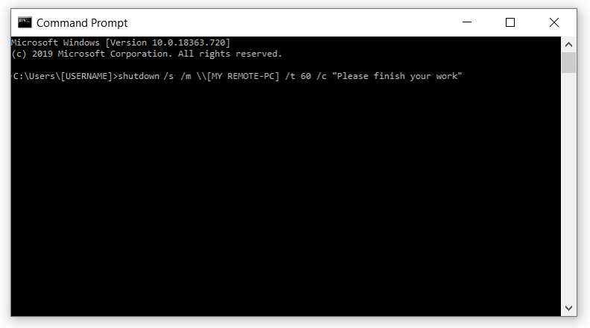Exemple d’une syntaxe de Shutdown un peu plus complexe. Un PC contrôlé à distance est arrêté avec une temporisation.

Si la commande est exécutée correctement, un message par défaut s’affiche sur l’écran de l’ordinateur distant, complété par le commentaire que vous avez rédigé : « Merci de bien terminer votre travail » :

Un message s’affiche sur fond bleu sur le PC distant grâce à la commande shutdown.

Les utilisateurs ayant de l’expérience avec les commandes Shutdown de Windows sont capables de définir des procédures très avancées, convenant à des applications très spécifiques. La fenêtre d'invite de commande Windows dresse la liste des principaux éléments syntaxiques, si vous tapez « shutdown /? » (sans les guillemets) dans la ligne de commande.

**Autres options de shutdown**

Il n’est cependant pas indispensable de passer par l’invite de commande pour exécuter l’arrêt de Windows dans ses différentes variantes. Il est possible d’exécuter les procédures de shutdown au moyen d’un **script (fichier batch)**. Vous pouvez ainsi lancer la commande de votre choix sans passer par le CMD. Vous pouvez facilement enregistrer de tels fichiers par exemple avec l’éditeur Notepad de Windows. Il faut les enregistrer comme des « **fichiers *.bat** » et les exécuter d’un clic de souris.

Exemple nom de fichier : Arreter_PC.bat

@echo off

shutdown /s /t 20

Quelques précautions sont à prendre si vous créez et testez des fichiers batch.

Une autre manière d’exécuter rapidement un arrêt de l’ordinateur, est de créer **un raccourci Windows**. Cliquez sur le bouton droit de la souris sur le bureau Windows, sur « Nouveau », puis sur « Raccourci » :

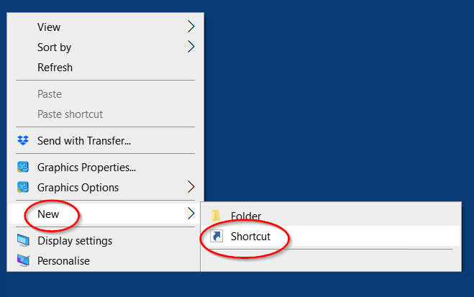Créer un raccourci de shutdown : affichage après un clic droit de la souris sur le bureau de Windows.

La fenêtre de saisie est également capable de traiter du code. Créer un raccourci de shutdown sur le bureau est très rapide.

* Tapez « **shutdown /s /t 20** » (sans les guillemets)
* Cliquez sur « **Suivant** »
* Donnez-lui un nom bien explicite
* Terminez le processus en cliquant sur « **Terminer** »

Cliquez sur le raccourci, et le PC sera arrêté au bout de 20 secondes.

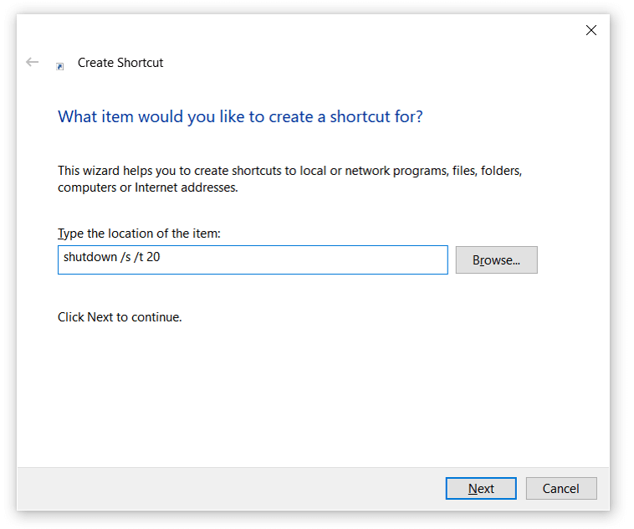Créer un raccourci de shutdown : saisie de la syntaxe du shutdown.

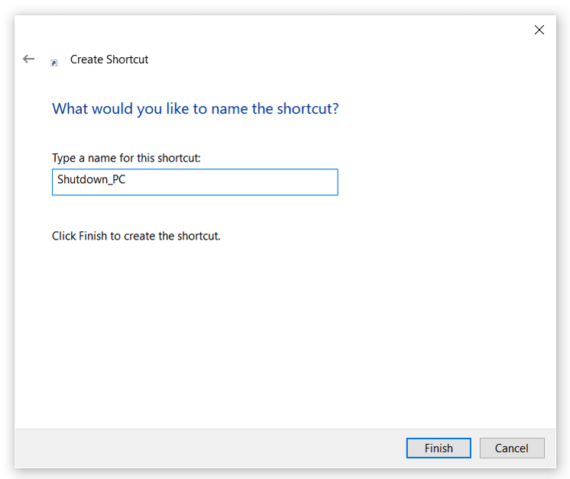Créer un raccourci de shutdown : lui donner un nom suffisamment explicite.

**Invite de commandes Windows : explication des commandes CMD**

Vous disposez de plus de 200 commandes CMD sous Windows. L’invite de commande peut être utilisée pour contrôler de grandes parties du système d’exploitation et de l’ordinateur. Avec les commandes CMD sur Windows vous pouvez organiser vos fichiers ou effectuer des tâches du réseau. Cependant, vous devez connaître les bonnes commandes. Nous expliquons comment utiliser les commandes CMD et quelles…

Invite de commandes Windows : explication des commandes CMD

**Shutdown de Linux : commandes pour arrêter et redémarrer Linux**

Les commandes shutdown de Linux permettent d’arrêter, de désactiver ou de redémarrer un système d’exploitation Linux en toute simplicité. Outre la possibilité d’activer la commande shutdown de Linux à une heure précise, cette commande permet également de couper l’alimentation principale du système, de mettre en place un message sur le mur ou d’interrompre un arrêt prévu.

[Shutdown de Linux : commandes pour arrêter et redémarrer Linux](https://www.ionos.fr/digitalguide/serveur/configuration/shutdown-de-linux/)

**Invite de commandes dans Windows : les meilleurs moyens de l’ouvrir**

L’invite de commandes de Windows sert à saisir des instructions sous forme de lignes de commande. Le système de Microsoft offre plusieurs possibilités pour l’ouvrir, selon les habitudes personnelles de l’utilisateur. Lorsqu’elle est appelée pour exécuter certaines tâches système, l’invite de commandes peut également être ouverte dans un mode spécial avec les droits d’administrateur.